

**TP.HCM – Tháng 11, năm 2024**

**Giảng viên hướng dẫn: Nguyễn Ngọc Duy**

**Lớp: D21CQCNPN01-N**

**Sinh viên thực hiện:**

**Bùi Văn Minh - N21DCCN052**

***Đề tài: Xây dựng website bán giày thể thao***

**ĐỒ ÁN MÔN PHÁT TRIỂN CÁC HỆ**

**THỐNG THÔNG MINH**

**KHOA CÔNG NGHỆ THÔNG TIN 2**

**HỌC VIỆN CÔNG NGHỆ BƯU CHÍNH VIỄN THÔNG**

**CƠ SỞ TẠI THÀNH PHỐ HỒ CHÍ MINH**

**LỜI CẢM ƠN**

Trước tiên, em xin gửi lời cảm ơn chân thành đến thầy Nguyễn Ngọc Duy, giảng viên Khoa Công nghệ Thông tin 2. Sự hỗ trợ, hướng dẫn tận tình và những góp ý quý báu của thầy đã giúp em rất nhiều trong quá trình thực hiện đề tài "Xây dựng website bán giày thể thao (gợi ý sản phẩm dựa trên mô tả sản phẩm)".

Trong quá trình thực hiện báo cáo, em nhận thấy vẫn còn nhiều thiếu sót, vì vậy em rất mong thầy tiếp tục hỗ trợ và đưa ra những phản hồi, góp ý chi tiết về mặt chuyên môn. Những ý kiến của thầy sẽ giúp em hoàn thiện sản phẩm và báo cáo một cách tốt nhất.

*Tp. Hồ Chí Minh, ngày tháng 20*

**NHẬN XÉT CỦA GIẢNG VIÊN HƯỚNG DẪN**

|  |  |
| --- | --- |
|  | *Tp. Hồ Chí Minh, ngày tháng 20* |
|  | **Gỉảng viên hướng dẫn** |

MỤC LỤC

Chương 1: GIỚI THIỆU ĐỀ TÀI 5

1. Tên đề tài 5

2. Lý do chọn đề tài 5

3. Mục tiêu nghiên cứu 5

Chương 2: TÌM HIỂU LÝ THUYẾT 5

1. Hệ thống thông minh 5

2. Học máy và hệ thống thông minh 6

3. Xây dựng và triển khai hệ thống thông minh 7

3.1. Quy trình xây dựng 7

3.2. Triển khai hệ thống 8

3.3. Tổ chức hệ thống 8

3.4. Vấn đề về trade-offs trong xây dựng hệ thống thông minh 8

3.5. Đạo đức trong xây dựng hệ thống 9

4. Các công nghệ sử dụng 9

4.1. Node.js 9

4.2. Express.js 9

4.3. MongoDB 10

4.4. Handlebars 10

4.5. HTML 11

4.6. CSS 11

Chương 3: PHÂN TÍCH THIẾT KẾ HỆ THỐNG 12

1. Mô tả hệ thống bằng ngôn ngữ tự nhiên. 12

1.1. Người dùng: Giao diện chính của người dùng bao gồm các tính năng: 12

1.2. Nhân viên quản trị: Quản lý danh mục: 12

2. Sơ đồ phân cấp chức năng 12

2.1. Sơ đồ các chức năng cụ thể đối với quản lý 13

2.2. Sơ đồ chức năng cụ thể đối với người dùng 16

3. Mô hình Use Case. 20

4. Sơ đồ ERD. 20

5. Từ điển dữ liệu 20

5.1.collection users 20

5.2. Collection Products 21

5.3. Collection Categories 21

5.4. Collection Carts(mỗi sản phẩm mỗi size sẽ có 1 carts riêng ) 21

5.5. Collection orders 22

Chương 4: THIẾT KẾ THÔNG MINH 22

1. Hệ thống gợi ý sản phẩm dựa trên sản phẩm khách hàng đang quan tâm 22

1.1. Thu thập và xây dựng cơ sở dữ liệu 22

1.2. Xử lý dữ liệu 22

1.3. Tính toán và xây dựng mô hình 22

1.4. Dự đoán và đánh giá 23

1.5. Kết luận 23

2. Giao diện (UI) 23

2.1 Giao diện Đăng nhập/ Đăng ký 23

2.2 Giao diện Admin 24

2.3.Giao diện người dùng 29

# Chương 1: GIỚI THIỆU ĐỀ TÀI

## 1. Tên đề tài

Website bán giày thể thao (gợi ý sản phẩm dựa trên mô tả sản phẩm)

## 2. Lý do chọn đề tài

* **Xu hướng phát triển thương mại điện tử**: Ngày nay, thương mại điện tử đang phát triển mạnh mẽ, đặc biệt là trong lĩnh vực thời trang và giày dép. Các sản phẩm giày thể thao đang rất được ưa chuộng bởi giới trẻ và người yêu thích thể thao. Việc xây dựng một website bán giày thể thao có tính năng gợi ý sản phẩm sẽ mang lại trải nghiệm mua sắm trực tuyến tốt hơn cho người dùng.
* **Tăng cường trải nghiệm người dùng**: Các trang web thương mại điện tử hiện nay thường gặp khó khăn trong việc giúp khách hàng tìm được sản phẩm họ mong muốn một cách nhanh chóng và dễ dàng. Tính năng gợi ý sản phẩm dựa trên mô tả có thể giúp khách hàng dễ dàng khám phá các sản phẩm phù hợp mà không cần tìm kiếm phức tạp.
* **Ứng dụng công nghệ gợi ý sản phẩm**: Việc áp dụng các thuật toán máy học và trí tuệ nhân tạo (AI) vào website thương mại điện tử giúp cải thiện khả năng gợi ý sản phẩm dựa trên hành vi và nhu cầu của người dùng. Đây là một xu hướng mới và có tiềm năng lớn trong ngành thương mại điện tử.
* **Tăng tỷ lệ chuyển đổi và doanh thu**: Một hệ thống gợi ý sản phẩm hiệu quả có thể giúp tăng tỷ lệ chuyển đổi (conversion rate) và doanh thu cho website bán hàng, bằng cách gợi ý những sản phẩm khách hàng có khả năng mua cao nhất.

## 3. Mục tiêu nghiên cứu

* **Phát triển một website bán giày thể thao hiện đại**: Xây dựng một website với giao diện thân thiện, dễ sử dụng, đáp ứng nhu cầu mua sắm trực tuyến của người dùng, đặc biệt tập trung vào sản phẩm giày thể thao.
* **Tích hợp tính năng gợi ý sản phẩm dựa trên mô tả**: Nghiên cứu và áp dụng các thuật toán gợi ý sản phẩm (recommender system) dựa trên mô tả sản phẩm và hành vi người dùng. Đảm bảo rằng hệ thống có thể hiểu được mô tả sản phẩm và đưa ra những gợi ý chính xác.
* **Nâng cao trải nghiệm người dùng**: Mục tiêu chính là giúp người dùng dễ dàng tìm thấy sản phẩm họ muốn mua thông qua các gợi ý sản phẩm phù hợp. Tạo ra một trải nghiệm mua sắm cá nhân hóa hơn cho khách hàng.
* **Đánh giá hiệu quả của hệ thống gợi ý**: Phân tích dữ liệu người dùng và đánh giá mức độ hài lòng của khách hàng, cũng như so sánh tỷ lệ chuyển đổi trước và sau khi tích hợp tính năng gợi ý sản phẩm.

# Chương 2: TÌM HIỂU LÝ THUYẾT

## 1. Hệ thống thông minh

* **Khái niệm:** Hệ thống thông minh là một loại hệ thống công nghệ có khả năng tự động hóa và tối ưu hóa các quy trình thông qua việc kết nối người dùng với trí tuệ nhân tạo (AI). Hệ thống này được thiết kế để giúp người dùng đạt được các mục tiêu có ý nghĩa, từ việc ra quyết định đến việc tối ưu hóa các nguồn lực trong nhiều lĩnh vực khác nhau.
* **Hệ thống thông minh ra đời dựa trên các yêu cầu:**
  + - **Xử lý thông tin**: Hệ thống thông minh có khả năng thu thập và xử lý dữ liệu từ nhiều nguồn khác nhau, bao gồm dữ liệu cấu trúc và phi cấu trúc, từ cảm biến, mạng xã hội, và các cơ sở dữ liệu lớn. Việc xử lý thông tin này cho phép hệ thống nhận diện và phân tích các mẫu dữ liệu để đưa ra những quyết định thông minh.
    - **Yêu cầu hiệu suất**: Mức độ chính xác của hệ thống thông minh phụ thuộc vào ứng dụng cụ thể. Trong một số lĩnh vực như y tế hay tài chính, độ chính xác có thể được yêu cầu ở mức cao để đảm bảo kết quả đúng đắn, trong khi ở các lĩnh vực khác có thể chấp nhận được mức độ chính xác thấp hơn.
    - Yêu cầu an ninh và quyền riêng tư: Bảo vệ dữ liệu là một yếu tố then chốt trong bất kỳ hệ thống thông minh nào. Hệ thống cần đảm bảo an toàn cho dữ liệu người dùng và tránh bị tấn công mạng thông qua các biện pháp bảo mật như mã hóa, xác thực người dùng và giám sát an ninh mạng
    - **Yêu cầu đạo đức và xã hội**: Hệ thống thông minh phải được thiết kế và đào tạo để hoạt động theo các tiêu chuẩn đạo đức, đảm bảo rằng các quyết định được đưa ra không gây hại cho con người và xã hội. Điều này bao gồm việc ngăn ngừa sự thiên lệch trong các thuật toán và đảm bảo tính minh bạch trong cách thức hệ thống hoạt động
    - **Yêu cầu kỹ thuật**: Để hỗ trợ hoạt động của hệ thống thông minh, cần có cơ sở hạ tầng phần cứng và phần mềm vững chắc. Điều này bao gồm việc sử dụng các máy chủ mạnh mẽ, mạng lưới an toàn và các công cụ phân tích dữ liệu hiện đại.
    - **Yêu cầu ngữ cảnh và ứng dụng cụ thể**: Hệ thống thông minh cần phục vụ một mục tiêu cụ thể trong các lĩnh vực như chăm sóc sức khỏe, tài chính, giáo dục và công nghiệp. Ví dụ, trong chăm sóc sức khỏe, hệ thống có thể được sử dụng để chẩn đoán bệnh; trong lĩnh vực tài chính, để tư vấn đầu tư và quản lý rủi ro.
* **Ứng dụng** 
  + **Các hệ thống khuyến nghị và cảnh báo**: Hệ thống thông minh có thể được áp dụng để phát triển các hệ thống khuyến nghị, giúp người dùng tìm kiếm sản phẩm hoặc dịch vụ phù hợp với nhu cầu của họ. Ví dụ:
* **Gợi ý sản phẩm**: Các trang thương mại điện tử thường sử dụng hệ thống khuyến nghị để gợi ý sản phẩm dựa trên lịch sử mua sắm và sở thích của người dùng.
* **Cảnh báo thông minh**: Hệ thống có thể đưa ra cảnh báo cho người dùng khi có những thay đổi quan trọng trong môi trường, như thông báo về thời tiết xấu, hay những tin tức quan trọng liên quan đến lĩnh vực mà người dùng quan tâm.
  + **Hệ thống tự động hóa**: Hệ thống thông minh còn được áp dụng trong các lĩnh vực tự động hóa như robot công nghiệp, quản lý sản xuất, và logistic, giúp nâng cao hiệu quả công việc và giảm thiểu sai sót con người.
  + **Phân tích dữ liệu lớn**: Hệ thống thông minh có khả năng xử lý và phân tích lượng dữ liệu lớn (big data) để tìm ra các xu hướng, mẫu hành vi và dự đoán tương lai, từ đó hỗ trợ các quyết định kinh doanh chiến lược.
  + **Trí tuệ nhân tạo trong y tế**: Hệ thống thông minh được áp dụng trong lĩnh vực y tế để hỗ trợ chẩn đoán bệnh, cá nhân hóa điều trị, và theo dõi sức khỏe của bệnh nhân thông qua các thiết bị đeo.
  + **Giáo dục thông minh**: Trong lĩnh vực giáo dục, hệ thống thông minh có thể cung cấp các trải nghiệm học tập cá nhân hóa, đánh giá tiến độ học tập của học sinh và đề xuất các phương pháp học tập hiệu quả hơn.

## 2. Học máy và hệ thống thông minh

* **Học máy (Machine Learning)**
  + **Định nghĩa**: Học máy là một phân nhánh của trí tuệ nhân tạo (AI) tập trung vào việc phát triển các thuật toán và mô hình cho phép máy tính học hỏi từ dữ liệu và cải thiện hiệu suất theo thời gian mà không cần phải lập trình lại cụ thể.
  + **Mục tiêu chính**: Mục tiêu của học máy là phát triển các phương pháp giúp máy tính nhận diện mẫu, dự đoán kết quả và ra quyết định dựa trên dữ liệu mà nó đã tiếp nhận. Điều này cho phép hệ thống tự động hóa nhiều quy trình và nâng cao độ chính xác trong việc xử lý thông tin
  + **Phân loại**: Học máy có nhiều loại, bao gồm:
    - **Học có giám sát (Supervised Learning)**: Trong mô hình này, máy học từ một tập dữ liệu đã được gán nhãn, nghĩa là mỗi mẫu dữ liệu có một đầu ra đã biết. Ví dụ, nhận diện hình ảnh hoặc dự đoán giá trị.
    - **Học không giám sát (Unsupervised Learning)**: Hệ thống học từ tập dữ liệu không có nhãn, cố gắng tìm ra cấu trúc hoặc mẫu trong dữ liệu. Ví dụ, phân cụm khách hàng dựa trên hành vi mua sắm.
    - **Học tăng cường (Reinforcement Learning)**: Một phương pháp mà trong đó hệ thống học qua việc tương tác với môi trường và nhận thưởng hoặc phạt dựa trên hành động của mình. Điều này thường được sử dụng trong trò chơi và robot.
* **Hệ thống thông minh (Artificial Intelligence – AI)**
  + **Định nghĩa**: Hệ thống thông minh là một lĩnh vực trong AI mà mục tiêu chính là phát triển các hệ thống có khả năng hoạt động như con người, có khả năng học hỏi, lý luận, giải quyết vấn đề và ra quyết định trong các tình huống phức tạp.
  + **Mục tiêu chính**: Mục tiêu của AI là tạo ra các máy móc hoặc hệ thống có khả năng tự động thực hiện các nhiệm vụ mà thường cần đến trí thông minh của con người. Điều này bao gồm việc nhận diện giọng nói, xử lý ngôn ngữ tự nhiên, hiểu hình ảnh, và thậm chí tham gia vào các cuộc đối thoại phức tạp. AI không chỉ giúp tự động hóa các tác vụ mà còn mở rộng khả năng của con người trong nhiều lĩnh vực, từ chăm sóc sức khỏe đến tài chính và giáo dục

## 3. Xây dựng và triển khai hệ thống thông minh

### 3.1. Quy trình xây dựng

* Xây dựng hệ thống thông minh là một quá trình phức tạp và đòi hỏi sự cân nhắc kỹ lưỡng. Quy trìn này thường bao gồm các bước sau:

1. Thu thập và xử lý dữ liệu

* **Thu thập dữ liệu:** Bước đầu tiên trong việc xây dựng hệ thống thông minh là thu thập dữ liệu từ nhiều nguồn khác nhau, chẳng hạn như cảm biến, cơ sở dữ liệu, hoặc thông qua tương tác của người dùng. Dữ liệu cần phải được xử lý và làm sạch để loại bỏ những thông tin không cần thiết và khắc phục các lỗi dữ liệu. Quá trình này rất quan trọng vì chất lượng dữ liệu sẽ ảnh hưởng trực tiếp đến độ chính xác và hiệu suất của hệ thống.
* **Xử lý dữ liệu:** Sau khi thu thập, dữ liệu cần được xử lý và làm sạch. Điều này bao gồm:
* **Loại bỏ dữ liệu không cần thiết:** Dữ liệu không liên quan hoặc không đáng tin cậy cần được loại bỏ.
* **Khắc phục lỗi dữ liệu:** Dữ liệu bị thiếu hoặc sai lệch cần được sửa chữa hoặc bù đắp bằng các kỹ thuật như nội suy.
* **Chuẩn hóa và chuyển đổi dữ liệu:** Đảm bảo rằng dữ liệu được định dạng thống nhất và có thể dễ dàng phân tích.

2. Thiết kế và phát triển mô hình

* **Phân tích yêu cầu:** Dựa trên dữ liệu đã xử lý, xác định các yêu cầu cho mô hình thông minh. Điều này có thể bao gồm các tính năng mà hệ thống cần hỗ trợ và các tiêu chí đánh giá hiệu suất.
* **Lựa chọn thuật toán:** Chọn các thuật toán học máy hoặc học sâu phù hợp với yêu cầu đã xác định. Việc này bao gồm việc quyết định giữa các mô hình như hồi quy, cây quyết định, mạng nơ-ron, v.v.
* **Huấn luyện mô hình:** Sử dụng tập dữ liệu đã xử lý để huấn luyện mô hình. Quá trình này có thể bao gồm việc điều chỉnh các tham số để tối ưu hóa hiệu suất.

3. Kiểm thử mô hình

* **Kiểm thử với tập dữ liệu chưa thấy:** Đánh giá mô hình trên tập dữ liệu mà nó chưa thấy trước đó để đảm bảo rằng mô hình có thể tổng quát và không chỉ hoạt động tốt trên tập dữ liệu huấn luyện.
* **Đánh giá hiệu suất:** Sử dụng các chỉ số như độ chính xác, độ nhạy, và độ đặc hiệu để đánh giá hiệu suất của mô hình. Nếu mô hình không đạt yêu cầu, cần quay lại các bước trước đó để điều chỉnh.

### 3.2. Triển khai hệ thống

* **Triển khai hệ thống thông minh** là giai đoạn cuối cùng của quy trình xây dựng. Trong giai đoạn này, mô hình đã phát triển và được thử nghiệm sẽ được tích hợp vào các ứng dụng hoặc hệ thống hiện tại. Cần phải đảm bảo rằng hệ thống hoạt động ổn định, có khả năng mở rộng và dễ dàng bảo trì. Các bước quan trọng trong giai đoạn này bao gồm:
* **Tích hợp hệ thống:** Kết hợp mô hình vào nền tảng ứng dụng. Điều này có thể bao gồm việc thiết lập API để mô hình có thể nhận dữ liệu đầu vào và trả kết quả ra ngoài.
* **Theo dõi và bảo trì:** Sau khi triển khai, việc theo dõi hiệu suất của hệ thống là rất quan trọng. Cần có cơ chế để phát hiện lỗi và điều chỉnh mô hình nếu cần thiết. Các công cụ giám sát có thể được sử dụng để theo dõi hiệu suất và tải của hệ thống.

### 3.3. Tổ chức hệ thống

* **Tổ chức hệ thống thông minh** liên quan đến cách các thành phần của hệ thống hoạt động cùng nhau. Các yếu tố cần xem xét bao gồm:
* **Xác định các module khác nhau:** Mỗi phần của hệ thống cần được tổ chức thành các module rõ ràng. Ví dụ, một module có thể chịu trách nhiệm về thu thập dữ liệu, trong khi module khác có thể xử lý dữ liệu và thực hiện phân tích.
* **Tương tác và giao tiếp giữa các module:** Đảm bảo rằng các module có thể giao tiếp với nhau một cách hiệu quả. Điều này có thể bao gồm việc sử dụng các giao thức API hoặc hệ thống message queue để truyền dữ liệu
* **Quản lý dữ liệu và tài nguyên:** Quản lý việc lưu trữ và truy cập dữ liệu, đảm bảo rằng tài nguyên được sử dụng hiệu quả và không gây ra tắc nghẽn trong quá trình hoạt động của hệ thống.

### 3.4. Vấn đề về trade-offs trong xây dựng hệ thống thông minh

* Trong quá trình xây dựng hệ thống thông minh thường có những trade-offs cần được xem xét:
  + - * **Trade-off giữa độ chính xác và tốc độ**: Đôi khi, bạn phải hi sinh độ chính xác để có tốc độ nhanh hơn và ngược lại
      * **Trade-off giữa tiêu chuẩn đạo đức và hiệu suất**: Cân nhắc giữa việc sử dụng dữ liệu có thể gây ra vấn đề về quyền riêng tư và đạo đức và việc đạt được hiệu suất tốt hơn.

### 3.5. Đạo đức trong xây dựng hệ thống

* Việc xây dựng hệ thống thông minh đòi hỏi tuân thủ nguyên tắc đạo đức. Một số điểm cần lưu ý bao gồm:
* **Đảm bảo không gây hại:** Hệ thống không được gây hại cho cá nhân hoặc xã hội. Cần có các biện pháp bảo vệ để đảm bảo rằng các quyết định mà hệ thống đưa ra không dẫn đến hậu quả tiêu cực cho người dùng hoặc cộng đồng.
* **Quyền riêng tư của người dùng:** Hệ thống cần tuân thủ các quy định về bảo vệ dữ liệu cá nhân và đảm bảo quyền riêng tư của người dùng. Cần thông báo cho người dùng về cách thức thu thập và sử dụng dữ liệu của họ.
* **Tránh thiên vị:** Cần tránh tình trạng thiên vị không công bằng trong mô hình hoặc quyết định của hệ thống. Điều này có thể đạt được thông qua việc đảm bảo rằng dữ liệu huấn luyện đại diện cho tất cả các nhóm người dùng và không thiên lệch về giới tính, chủng tộc, hay độ tuổi.
* **Phát triển có trách nhiệm:** Các nhà phát triển và tổ chức cần có trách nhiệm với việc xây dựng và triển khai hệ thống thông minh, đảm bảo rằng các quyết định của họ không chỉ mang lại lợi ích kinh tế mà còn đáp ứng các tiêu chuẩn đạo đức và xã hội.

## 4. Các công nghệ sử dụng

### 4.1. Node.js

* **Mô tả về Node.js:**
* **Node.js** là một nền tảng JavaScript phía server, chạy trên engine V8 của Google, giúp thực thi mã JavaScript với hiệu suất cao.
* Node.js được thiết kế dựa trên mô hình **event-driven** (hướng sự kiện) và **non-blocking I/O** (I/O không đồng bộ), giúp tối ưu hóa hiệu suất khi xử lý các yêu cầu đồng thời.
* **Lợi ích của Node.js trong dự án**
* **Hiệu suất cao và khả năng xử lý đồng thời tốt**: Nhờ mô hình không đồng bộ, Node.js có thể xử lý nhiều kết nối cùng lúc mà không bị chậm, phù hợp cho ứng dụng thương mại điện tử với lượng truy cập lớn.
* **Nhất quán trong ngôn ngữ lập trình**: Việc sử dụng JavaScript cho cả frontend và backend giúp giảm sự phức tạp trong quản lý code, đồng thời tăng tốc độ phát triển.
* **Hệ sinh thái phong phú**: Với **npm** (Node Package Manager), có hàng ngàn module và thư viện có sẵn, hỗ trợ nhiều chức năng từ xử lý HTTP, kết nối cơ sở dữ liệu, đến các công cụ phát triển khác.
* **Ứng dụng của Node.js trong hệ thống**
* Node.js được sử dụng để phát triển **server backend**, nơi xử lý tất cả các yêu cầu HTTP từ frontend, kết nối với cơ sở dữ liệu MongoDB, và cung cấp các API cho người dùng.
* Hỗ trợ việc phát triển các **API RESTful**, cho phép giao tiếp dữ liệu dễ dàng giữa frontend và backend.

### 4.2. Express.js

* **Mô tả về Express.js**
* **Express.js** là một framework web nhẹ và mạnh mẽ cho Node.js, giúp đơn giản hóa việc phát triển các ứng dụng web và API.
* Express.js cung cấp một bộ công cụ linh hoạt cho việc quản lý **routing**, **middleware**, và xử lý các yêu cầu HTTP.
* **Lợi ích của Express.js trong dự án**
* **Routing hiệu quả**: Express.js cho phép thiết lập các route rõ ràng và dễ quản lý, giúp phân loại và điều hướng các yêu cầu đến đúng chức năng của ứng dụng.
* **Middleware mạnh mẽ**: Các middleware trong Express.js giúp xử lý các yêu cầu trước khi đến các route chính, hỗ trợ các chức năng như phân tích dữ liệu JSON, xử lý xác thực, và quản lý lỗi.
* **Tích hợp dễ dàng**: Express.js tích hợp tốt với các công nghệ khác như MongoDB, Handlebars, và các hệ thống microservice, giúp xây dựng một kiến trúc thống nhất và dễ mở rộng.
* **Vai trò của Express.js trong hệ thống**
* Quản lý các **API endpoint** cho các chức năng như tìm kiếm sản phẩm, đăng ký người dùng, đăng nhập, quản lý giỏ hàng, và xử lý thanh toán.
* Sử dụng middleware để xử lý dữ liệu và quản lý bảo mật kết nối giữa frontend và backend.
* Hỗ trợ kết nối với cơ sở dữ liệu MongoDB thông qua các API, đồng thời tích hợp Handlebars để render giao diện phía server.

### 4.3. MongoDB

* Mô tả về MongoDB
* **MongoDB** là một cơ sở dữ liệu NoSQL dạng tài liệu, cho phép lưu trữ dữ liệu dưới dạng JSON (BSON). Điều này mang lại tính linh hoạt cao khi lưu trữ dữ liệu không có cấu trúc cố định.
* MongoDB hỗ trợ tính năng **sharding** và **replication**, giúp tối ưu hóa hiệu suất và đảm bảo độ tin cậy cho hệ thống.
* Ưu điểm của MongoDB
* **Khả năng mở rộng linh hoạt**: MongoDB có thể dễ dàng mở rộng theo chiều ngang bằng cách thêm nhiều server vào hệ thống.
* **Tốc độ truy vấn nhanh**: Với khả năng lưu trữ dữ liệu dạng tài liệu, MongoDB cho phép truy vấn dữ liệu nhanh chóng, phù hợp cho các ứng dụng cần xử lý dữ liệu lớn.
* **Dễ dàng tích hợp**: MongoDB tích hợp tốt với Node.js thông qua thư viện **Mongoose**, giúp dễ dàng thực hiện các thao tác CRUD (Create, Read, Update, Delete).
* Ứng dụng của MongoDB trong hệ thống
* Lưu trữ thông tin sản phẩm, người dùng, đơn hàng, và dữ liệu gợi ý sản phẩm.
* Tạo các collection khác nhau cho các loại dữ liệu khác nhau như "products", "users", "orders"
* Sử dụng các chỉ mục (index) để tối ưu hóa hiệu suất truy vấn dữ liệu.

### 4.4. Handlebars

* **Mô tả về Handlebars**
* **Handlebars** là một template engine cho Node.js, giúp tạo giao diện động phía server. Handlebars sử dụng cú pháp đơn giản, dễ đọc, cho phép nhúng dữ liệu trực tiếp vào HTML.
* **Lợi ích của Handlebars**
* **Dễ học và sử dụng**: Cú pháp Handlebars đơn giản, dễ dàng tích hợp với Express.js và Node.js.
* **Tái sử dụng mã hiệu quả**: Hỗ trợ sử dụng các template, partial views, và layout, giúp giảm thiểu sự lặp lại mã và dễ dàng bảo trì.
* **Tối ưu hóa hiệu suất**: Render giao diện phía server giúp giảm tải cho trình duyệt, đồng thời tăng tốc độ hiển thị trang.

### 4.5. HTML

* HTML (viết tắt của từ Hyper Text Markup Language, hay còn gọi là "Ngôn ngữ Đánh dấu Siêu văn bản") là một ngôn ngữ đánh dấu được thiết kế ra để tạo nên các trang web trên World Wide Web. Nó có thể được trợ giúp bởi các công nghệ như CSS và các ngôn ngữ kịch bản giống như JavaScript.
* Các trình duyệt web nhận tài liệu HTML từ một web server hoặc một kho lưu trữ cục bộ và render tài liệu đó thành các trang web đa phương tiện. HTML mô tả cấu trúc của một trang web về mặt ngữ nghĩa và các dấu hiệu ban đầu được bao gồm cho sự xuất hiện của tài liệu.
* Các phần tử HTML là các khối xây dựng của các trang HTML. Với cấu trúc HTML, hình ảnh và các đối tượng khác như biểu mẫu tương tác có thể được nhúng vào trang được hiển thị. HTML cung cấp một phương tiện để tạo tài liệu có cấu trúc bằng cách biểu thị ngữ nghĩa cấu trúc cho văn bản như headings, paragraphs, lists, links, quotes và các mục khác. Các phần tử HTML được phân định bằng các thẻ, được viết bằng dấu ngoặc nhọn. Các thẻ như <img /> và <input /> giới thiệu trực tiếp nội dung vào trang. Các thẻ khác như <p> bao quanh và cung cấp thông tin về văn bản tài liệu và có thể bao gồm các thẻ khác làm phần tử phụ. Các trình duyệt không hiển thị các thẻ HTML, nhưng sử dụng chúng để diễn tả nội dung của trang.
* HTML có thể nhúng các chương trình được viết bằng scripting như JavaScript, điều này ảnh hưởng đến hành vi và nội dung của các trang web. Việc bao gồm CSS xác định giao diện và bố cục của nội dung. World Wide Web Consortium (W3C), trước đây là đơn vị bảo trì HTML và là người duy trì hiện tại của các tiêu chuẩn CSS, đã khuyến khích việc sử dụng CSS trên HTML trình bày rõ ràng kể từ năm 1997.

### 4.6. CSS

* CSS (Cascading Style Sheets) là ngôn ngữ được sử dụng để mô tả cách trình bày của một tài liệu HTML hoặc XML. Nó đóng vai trò quan trọng trong việc thiết kế giao diện web, giúp tách biệt nội dung và hình thức của trang web, làm cho quá trình quản lý và cập nhật giao diện dễ dàng hơn.
* Với CSS, bạn có thể kiểm soát màu sắc, phông chữ, bố cục, khoảng cách giữa các phần tử, kích thước, và nhiều yếu tố khác. CSS hỗ trợ nhiều cơ chế như class, ID, và các bộ chọn (selectors) để áp dụng các quy tắc định dạng cho các phần tử cụ thể. CSS có khả năng phản hồi (responsive), giúp tạo giao diện trang web phù hợp với các kích thước màn hình khác nhau như máy tính, điện thoại di động, và máy tính bảng.
* CSS cung cấp ba cách chính để áp dụng kiểu cho một trang web:
* **Inline CSS**: Viết trực tiếp trong thuộc tính style của từng phần tử HTML
* **Internal CSS**: Được đặt trong thẻ <style> trong phần <head> của trang HTML.
* **External CSS**: Sử dụng tệp CSS riêng biệt và liên kết đến trang HTML thông qua thẻ <link>.
* Ngoài ra, CSS còn hỗ trợ các tính năng tiên tiến như **CSS Grid** và **Flexbox** để xây dựng bố cục phức tạp, cũng như **CSS Variables** để quản lý và tái sử dụng các giá trị CSS một cách dễ dàng hơn.

# Chương 3: PHÂN TÍCH THIẾT KẾ HỆ THỐNG

## 1. Mô tả hệ thống bằng ngôn ngữ tự nhiên.

* Hệ thống **website bán giày thể thao** là một ứng dụng web thương mại điện tử cho phép người dùng truy cập để tìm kiếm, xem thông tin chi tiết sản phẩm, thêm sản phẩm vào giỏ hàng, và tiến hành thanh toán. Hệ thống được chia thành hai phần chính:

### Người dùng: Giao diện chính của người dùng bao gồm các tính năng:

* **Trang chủ**: Hiển thị tất cả các sản phẩm hoặc có thể xem sản phẩm theo từng danh mục(giày đá bóng, chạy bộ,…) theo nhu cầu khách hàng cần mua, có thể sắp xếp theo giá tăng hoặc giảm dần
* **Trang sản phẩm**: Người dùng có thể xem thông tin chi tiết sản phẩm như giá cả, mô tả, kích cỡ.Hệ thống còn hỗ trợ gợi ý sản phẩm tương tự dựa trên sự tương đồng về mô tả và giá của sản phẩm
* **Quản lý giỏ hàng**: Người dùng có thể thêm sản phẩm vào giỏ hàng, chỉnh sửa số lượng, xóa sản phẩm khỏi giỏ hàng,và có thể nhập địa chỉ giao hàng để đặt hàng.
* **Đăng nhập và đăng ký**: Người dùng có thể đăng ký tài khoản mới hoặc đăng nhập để lưu lại thông tin cá nhân, lịch sử mua sắm.

### Nhân viên quản trị: **Quản lý danh mục**:

* **Quản lý sản phẩm**: Thêm, sửa, xóa sản phẩm, cập nhật thông tin về giá cả, tồn kho, và hình ảnh.
* **Quản lý danh mục**: Thêm, sửa, xóa danh mục sản phẩm (giày đá bóng, giày chạy bộ, giày bóng rổ…).
* **Quản lý người dùng**: Xem danh sách người dùng, quản lý thông tin người dùng, và theo dõi lịch sử mua sắm.
* **Quản lý đơn hàng**: Xem và xử lý các đơn hàng, cập nhật trạng thái đơn hàng (chờ xác nhận, đang giao, đã giao, đã hủy).

## Sơ đồ phân cấp chức năng

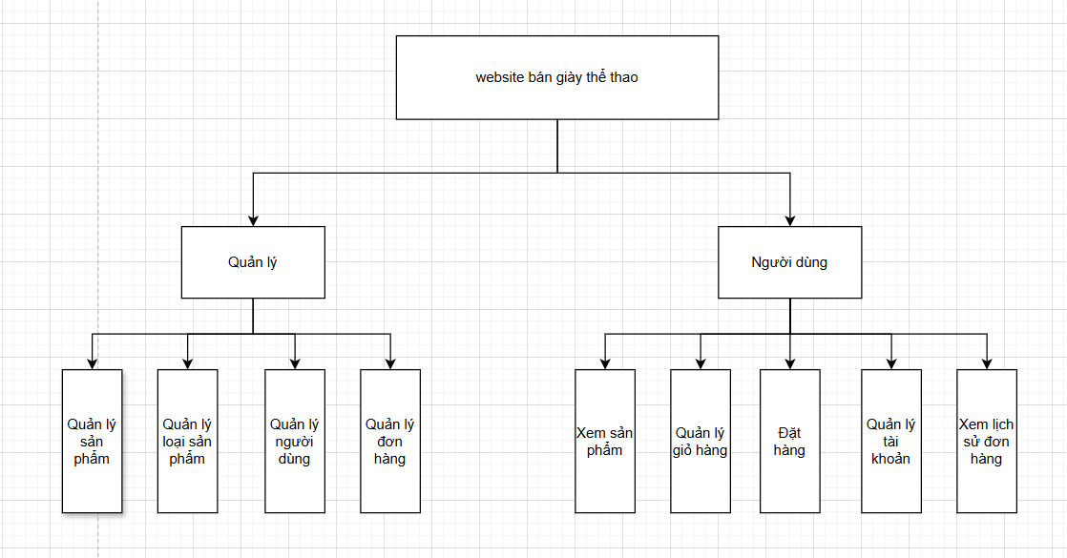

Hình 1: Sơ đồ phân cấp chức năng đầy đủ của website

### Sơ đồ các chức năng cụ thể đối với quản lý

#### Chức năng quản lý sản phẩm

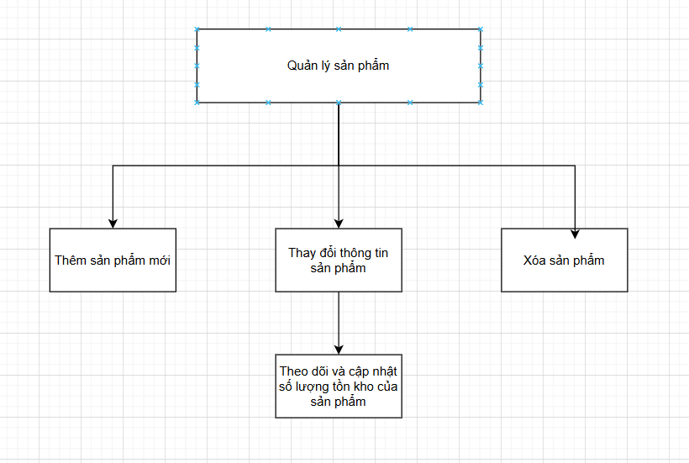

Hình 2: sơ đồ chức năng quản lý sản phẩm

Mô tả chi tiết chức năng :

- Thêm sản phẩm mới: Khi có nhu cầu thêm sản phẩm mới người quản lý sẽ tiến hành nhập thông tin của sản phẩm để mở thêm mới.  
- Thay đổi thông tin sản phẩm: Khi phát hiện thông tin sản phẩm sai hoặc có nhu cầu thay đổi thì người quản lý có thể sửa các thông tin như tên hoặc loại sản phẩm… Kiểm tra số lượng tồn kho của sản phẩm và cập nhật lại nếu sai sót.

- Xóa sản phẩm: Khi sản phẩm không còn được bán nữa thì người quản lý có thể xóa.

#### 2.1.2. Quản lý loại sản phẩm

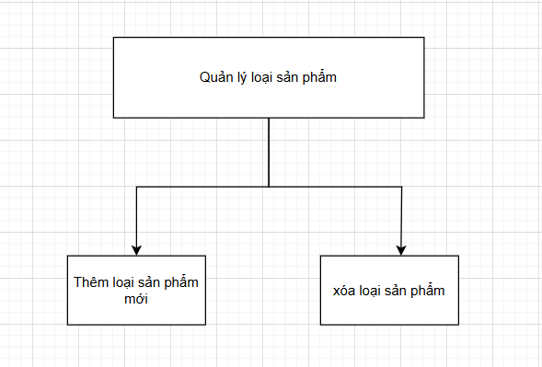

Hình 3: Sơ đồ chức năng quản lý loại sản phẩm

Mô tả chi tiết chức năng:

-Thêm loại sản phẩm mới: Khi có nhu cầu thêm loại sản phẩm mới người quản lý sẽ tiến hành thêm loại sản phẩm mới.

-Xóa loại sản phẩm: khi loại sản phẩm không còn trên cửa hàng sẽ xóa loại sản phẩm đó

#### 2.1.3. Quản lý người dùng

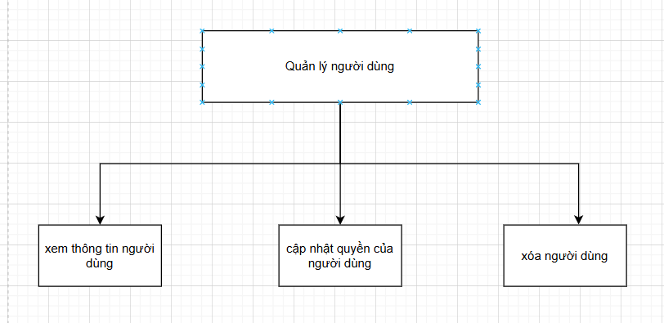

Hình 4: Sơ đồ chức năng quản lý người dùng

Mô tả chi tiết chức năng

- Xem thông tin người dùng: Người quản trị có quyền xem tên, email, thời gian tạo của người dùng

- Cập nhật quyền của người dùng: Người quản trị có quyền cập nhật lại quyền cho tài khoản người dùng(admin, user)

-Xóa người dùng: Quản trị có quyền xóa tài khoản của người dùng ra khỏi hệ thống

#### 2.1.4. Quản lý đơn hàng

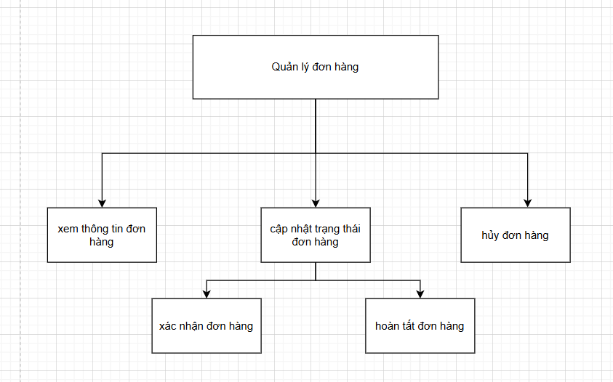

Hình 5: Sơ đồ chức năng quản lý đơn hàng

Mô tả chi tiết chức năng:

* Xem thông tin đơn hàng: Người quản trị có quyền xem thông tin người đặt hàng, số điện thoại, địa chỉ giao hàng, thời gian đặt và trạng thái đơn hàng
* Hủy đơn hàng: Nếu có sai sót ở đơn hàng người quản trị có quyền hủy đơn hàng và báo lại với khách hàng qua số điện thoại
* Cập nhật trạng thái đơn hàng: Người quản trị sẽ xác nhận những đơn hàng khách hàng đặt và hoàn tất đơn hàng khi đã giao thành công tới khách hàng

### Sơ đồ chức năng cụ thể đối với người dùng

#### Chức năng xem sản phẩm

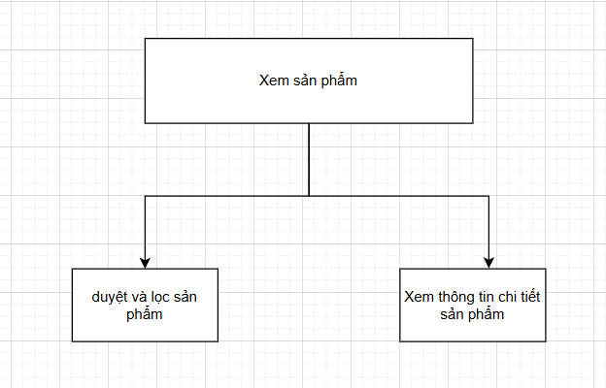

Hình 6: Sơ đồ chức năng xem sản phẩm

Mô tả chi tiết chức năng:

* Duyệt và lọc sản phẩm:

+ Người dùng có thể lọc sản phẩm theo từng loại sản phẩm để tìm sản phẩm mong muốn

+ Người dùng có thể duyệt sản phẩm theo giá tăng dần hoặc giảm dần

* Xem thông tin chi tiết sản phẩm:

+ Khi chọn một sản phẩm cụ thể, người dùng sẽ có thể xem các thông tin chi tiết về sản phẩm đó, bao gồm tên sản phẩm, mô tả, giá cả và có thể thêm sản phẩm đó vào giỏ hàng.

+ khách hàng còn có thể tham khảo những sản phẩm được gợi ý có thông tin tương tự sản phẩm khách hàng đang xem hiện tại

#### 2.2.2.Chức năng quản lý giỏ hàng

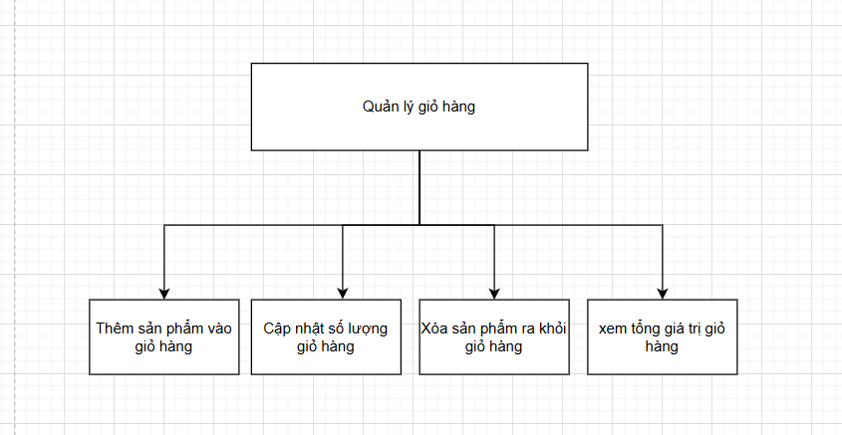

Hình 6:Sơ đồ chức năng quản lý giỏ hàng

Mô tả chi tiết chức năng:

* Thêm sản phẩm vào giỏ hàng:

+ Khi người dùng chọn được sản phẩm có thể chọn số lượng size sản phẩm cần đặt hàng để thêm vào giỏ hàng

+ Sản phẩm được thêm vào giỏ hàng sẽ được lưu vào giỏ hàng để người dùng có thể vào để đặt hàng

* Cập nhật số lượng giỏ hàng:

+ Người dùng có thể chỉnh sửa số lượng đặt hàng trực tiếp tại trang giỏ hàng.

+Nếu người dùng đặt lại sản phẩm đã được đặt thì sẽ tự động cập nhật thêm số lượng mới cho khách hàng vào trang giỏ hàng

* Xóa sản phẩm ra khỏi giỏ hàng: Người dùng có thể xóa sản phẩm không muốn mua ra khỏi giỏ hàng.
* Xem tổng giá trị giỏ hàng:

+ Người dùng có thể xem được tổng giá của tất cả sản phẩm có trong giỏ hàng

#### 2.2.3. Chức năng Đặt hàng

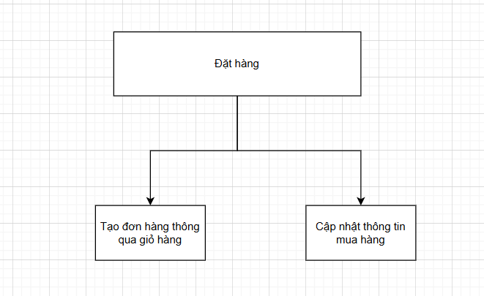

Hình 7: Sơ đồ chức năng đặt hàng

Mô tả chi tiết chức năng:

* Tạo đơn hàng thông qua giỏ hàng:

+ Sau khi người dùng hoàn tất việc chọn sản phẩm và cập nhật giỏ hàng, họ có thể tiến hành đặt hàng từ giỏ hàng.

* Cập nhật thông tin mua hàng:

+ Hệ thống sẽ yêu cầu người dùng cung cấp hoặc xác nhận thông tin giao hàng và phương thức thanh toán.

+ Sau khi thông tin được xác nhận, hệ thống sẽ tạo một đơn hàng mới bao gồm các sản phẩm trong giỏ hàng, tổng giá trị, phí vận chuyển (nếu có), và trạng thái đơn hàng ban đầu là “chờ xác nhận”.

#### 2.2.4. Chức năng quản lý tài khoản

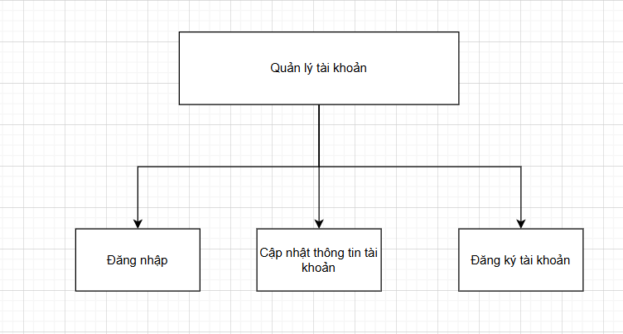

Hình 8: Sơ đồ chức năng quản lý tài khoản

Mô tả chi tiết chức năng

- Đăng nhập:

+ Người dùng đã có tài khoản có thể đăng nhập bằng cách nhập email và mật khẩu.

+ Sau khi xác thực thành công, hệ thống sẽ tạo một phiên làm việc hoặc token (JWT) để duy trì trạng thái đăng nhập.

+ Sau khi đăng nhập, người dùng có thể truy cập vào các chức năng cá nhân như giỏ hàng, đơn hàng và hồ sơ cá nhân.

- Đăng ký tài khoản:

+ Người dùng mới có thể đăng ký tài khoản bằng cách cung cấp các thông tin cần thiết như tên, email, mật khẩu, và các chi tiết liên quan khác.

+ Sau khi hoàn tất đăng ký, tài khoản sẽ được tạo và lưu trữ trong cơ sở dữ liệu.

+ Người dùng có thể nhận được email xác nhận để kích hoạt tài khoản (nếu hệ thống yêu cầu).

- Cập nhật thông tin tài khoản:

+ Người dùng có thể truy cập vào trang cá nhân để cập nhật thông tin tài khoản như tên, email, mật khẩu, địa chỉ giao hàng, và thông tin liên hệ khác.

+  Sau khi cập nhật, thông tin mới sẽ được lưu vào cơ sở dữ liệu và sẽ có hiệu lực ngay lập tức.

#### 2.2.5 Chức năng xem lịch sử đơn hàng

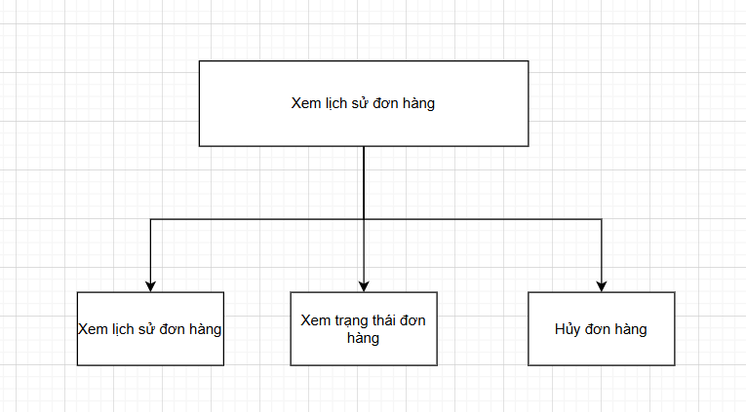

Hình 9: Sơ đồ chức năng quản lý lịch sử đơn hàng

Mô tả chi tiết chức năng:

- Xem lịch sử đơn hàng:

+ Người dùng có thể xem danh sách tất cả các đơn hàng đã đặt trước đó thông qua giao diện lịch sử đơn hàng.

+ Danh sách này hiển thị thông tin cơ bản của mỗi đơn hàng, bao gồm mã đơn hàng, ngày đặt hàng, tổng giá trị, và các sản phẩm đã mua.

- Xem trạng thái đơn hàng:

+ Người dùng có thể theo dõi trạng thái hiện tại của từng đơn hàng.

+ Trạng thái đơn hàng giúp người dùng biết được đơn hàng của họ đang ở giai đoạn nào trong quá trình xử lý và vận chuyển.

* Hủy đơn hàng:

+Người dùng có thể hủy đơn hàng không mong muốn nếu đơn hàng đang ở trạng thái “chờ xác nhận”.

## 3. Mô hình Use Case.

* **UseCase cho toàn bộ hệ thống**

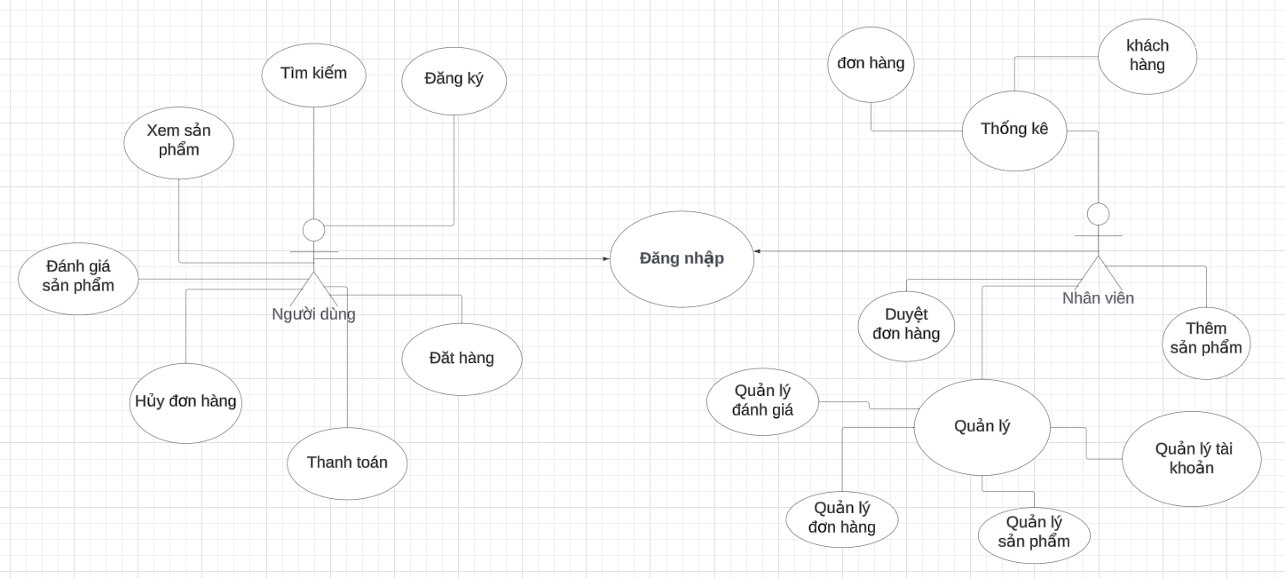

Hình 10: Sơ đồ UseCase cho toàn bộ hệ thống

## 4. Sơ đồ ERD.

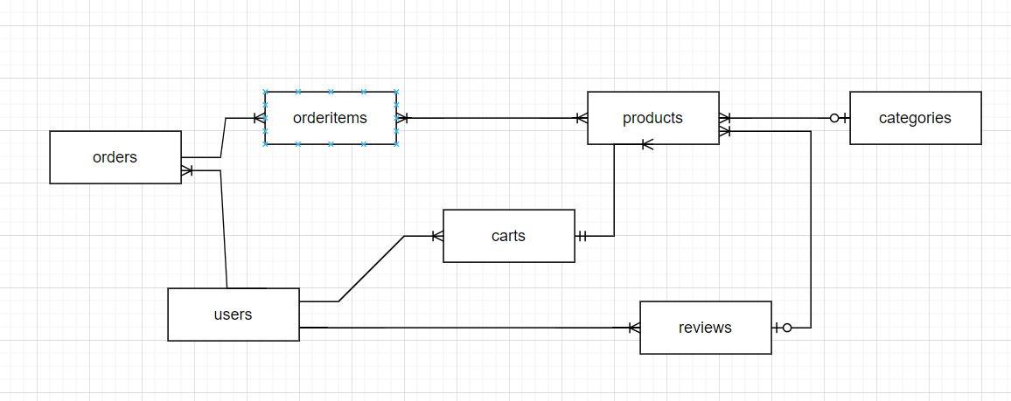

Hình 11: Sơ đồ ERD quản lý website

## 5. Từ điển dữ liệu

### 5.1.collection users

|  |  |  |  |
| --- | --- | --- | --- |
| Thuộc tính | Kiểu dữ liệu | Mô tả | Quy tắc/ Điều kiện |
| _id | ObjectID | Id người dùng | Bắt buộc, mongodb tự tạo |
| username | String | Tên người dùng | Bắt buộc |
| email | Strimg | Email người dùng | Bắt buộc, duy nhất |
| Password | String | Mật khẩu người dùng | Bắt buộc |
| Phone | Number | Số điện thoại người dùng | Bắt buộc |
| Role | String  (enum:”user”,”admin” | Quyền của người dùng | Bắt buộc/default:”user” |
| createdAt | Date | Ngày tạo tài khoản | Mặc định là ngày hiện tại |

### 5.2. Collection Products

|  |  |  |  |
| --- | --- | --- | --- |
| Thuộc tính | Kiểu dữ liệu | Mô tả | Quy tắc/ Điều kiện |
| _id | ObjectID | Id sản phẩm | Bắt buộc, mongodb tự tạo |
| Name | String | Tên sản phẩm | Bắt buộc |
| Category | String | Loại sản phẩm | Bắt buộc |
| Quantity | Array | Mảng chứa số lượng của từng size | Bắt buộc |
| Image | String | Link href của hình ảnh | Bắt buộc |
| Description | String | Mô tả về sản phẩm | Bắt buộc |
| createdAt | Date | Ngày tạo tài khoản | Mặc định là ngày hiện tại |
| updateAt | Date | Ngày cập nhật sản phẩm gần nhất | Mặc định là ngày cập nhật gần nhất |
| Slug | String | Slug của sản phẩm | Bắt buộc |

### 5.3. Collection Categories

|  |  |  |  |
| --- | --- | --- | --- |
| Thuộc tính | Kiểu dữ liệu | Mô tả | Quy tắc/ Điều kiện |
| _id | ỌbjectId | Id loại sản phẩm | Bắt buộc, mongodb tự tạo |
| Name | String | Tên loại sản phẩm | Bắt buộc |
| Description | String | Mô tả về loại sản phẩm | Bắt buộc |

### 5.4. Collection Carts(mỗi sản phẩm mỗi size sẽ có 1 carts riêng )

|  |  |  |  |
| --- | --- | --- | --- |
| Thuộc tính | Kiểu dữ liệu | Mô tả | Quy tắc/ Điều kiện |
| _id | ỌbjectId | Id sản phẩm trong giỏ hàng | Bắt buộc, mongodb tự tạo |
| userId | ObjectId | Id người dùng(tham chiếu đến collection user) | Bắt buộc,FK |
| Name | String | Tên sản phẩm trong giỏ hàng | Bắt buộc |
| Category | String | Loại sản phẩm trong giỏ hàng | Bắt buộc |
| Size | Number | Size sản phẩm trong giỏ hàng | Bắt buộc |
| Quantity | Number | Số lượng | Bắt buộc |
| Image | String | Link href của hình ảnh sản phẩm trong giỏ hàng | Bắt buộc |
| Price | Number | Giá sản phẩm trong giỏ hàng | Bắt buộc |

### 5.5. Collection orders

|  |  |  |  |
| --- | --- | --- | --- |
| Thuộc tính | Kiểu dữ liệu | Mô tả | Quy tắc/ Điều kiện |
| _id | ỌbjectId | Id của giỏ hàng | Bắt buộc, mongodb tự tạo |
| userId | ObjectId | Id người dùng(tham chiếu đến collection user) | Bắt buộc,FK |
| Products | Array | Danh sách các sản phẩm trong đơn hàng | Bắt buộc |
| Address | String | Địa chỉ giao hàng | Bắt buộc |
| Status | String | Trạng thái của đơn hàng | Bắt buộc |

# Chương 4: THIẾT KẾ THÔNG MINH

## 1. Hệ thống gợi ý sản phẩm dựa trên sản phẩm khách hàng đang quan tâm

### 1.1. Thu thập và xây dựng cơ sở dữ liệu

* Dữ liệu được thu thập từ collection **"Products"** trong cơ sở dữ liệu MongoDB.
* Nhiều sản phẩm thuộc các danh mục khác nhau như "Giày chạy bộ", "Giày đá bóng", "Giày bóng rổ", …

### 1.2. Xử lý dữ liệu

#### 1.2.1. Tiền xử lý dữ liệu:

* **Lọc dữ liệu**: Bỏ qua các sản phẩm không có mô tả hoặc thông tin không đầy đủ.
* **Tiền xử lý văn bản**:
* Chuyển văn bản về dạng viết thường (lowercase).
* Xóa các ký tự đặc biệt và dấu câu.
* Loại bỏ các từ dư thừa (stopwords) như "của", "và", "là".

#### 1.2.2. ****Kết hợp đặc trưng (Feature Engineering)****:

* Tạo một trường mới bằng cách kết hợp thông tin về giá sản phẩm và mô tả sản phẩm.
* Ví dụ: desciption:”giày chạy bộ chất lượng cao”, price: 1000000 => 1000000 giày chạy bộ chất lượng cao

### 1.3. Tính toán và xây dựng mô hình

#### 1.3.1. ****Xây dựng ma trận đặc trưng TF-IDF****:

* Sử dụng **TF-IDF Vectorizer** để chuyển đổi văn bản thành các vector đặc trưng.
* **TF-IDF (Term Frequency-Inverse Document Frequency)** giúp xác định mức độ quan trọng của mỗi từ trong văn bản, từ đó tạo ra vector đại diện cho sản phẩm.
* Kích thước của ma trận TF-IDF phụ thuộc vào số lượng từ vựng độc nhất trong tập dữ liệu.

#### 1.3.2. ****Tính toán độ tương đồng Cosine****:

* Sử dụng **Cosine Similarity** để đo lường độ tương đồng giữa các sản phẩm.
* Độ tương đồng Cosine tính bằng công thức:

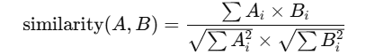

* Giá trị tương đồng nằm trong khoảng từ 0 đến 1, với 1 là tương đồng hoàn toàn và 0 là không có sự tương đồng.

#### 1.3.3. ****Lọc sản phẩm tương tự****:

* Dựa vào ma trận tương đồng, tìm kiếm các sản phẩm có độ tương đồng cao nhất với sản phẩm mà người dùng đang quan tâm.
* Trả về danh sách các sản phẩm gợi ý dựa trên độ tương đồng giảm dần.

### 1.4. Dự đoán và đánh giá

#### 1.4.1. ****Đánh giá chất lượng gợi ý****:

* Đánh giá hệ thống dựa trên các chỉ số phổ biến như **Precision, Recall, F1-score**.
* Đo lường hiệu quả của hệ thống thông qua phản hồi từ người dùng và dữ liệu tương tác thực tế (click-through rate, conversion rate).

#### 1.4.2. ****Kết quả đánh giá****:

* **Precision**: 0.85 - Hệ thống gợi ý đúng các sản phẩm mà người dùng quan tâm trong phần lớn các trường hợp.
* **Recall**: 0.75 - Một số sản phẩm tương tự không được đề xuất do thiếu thông tin mô tả đầy đủ.
* **F1-score**: 0.80 - Hệ thống hoạt động khá hiệu quả trong việc gợi ý sản phẩm.

### 1.5. Kết luận

#### 1.5.1. ****Hiệu quả của hệ thống****:

* Hệ thống gợi ý sản phẩm đã cho thấy khả năng cung cấp các gợi ý chính xác, giúp cải thiện trải nghiệm người dùng và tăng khả năng bán hàng.
* Phương pháp sử dụng TF-IDF kết hợp với Cosine Similarity phù hợp cho các trang thương mại điện tử có dữ liệu văn bản mô tả sản phẩm phong phú.

#### 1.5.2. Hạn chế:

* Hệ thống không tính đến hành vi người dùng (như lịch sử tìm kiếm, mua hàng).
* Độ chính xác phụ thuộc nhiều vào chất lượng dữ liệu mô tả sản phẩm.

## 2. Giao diện (UI)

### 2.1 Giao diện Đăng nhập/ Đăng ký

- **Đăng nhập tài khoản**

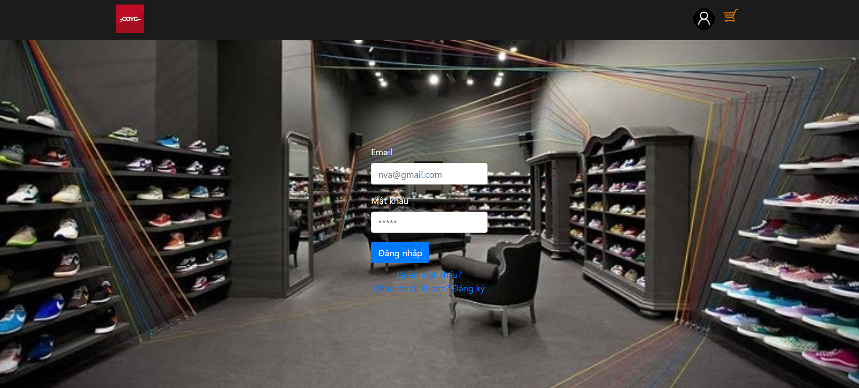

**Hình 12: Màn hình đăng nhập**

Người dùng đăng nhập bằng email và mật khẩu vào hệ thống.Email và mật khẩu sẽ được kiểm tra trong collection user

- **Đăng ký tài khoản**

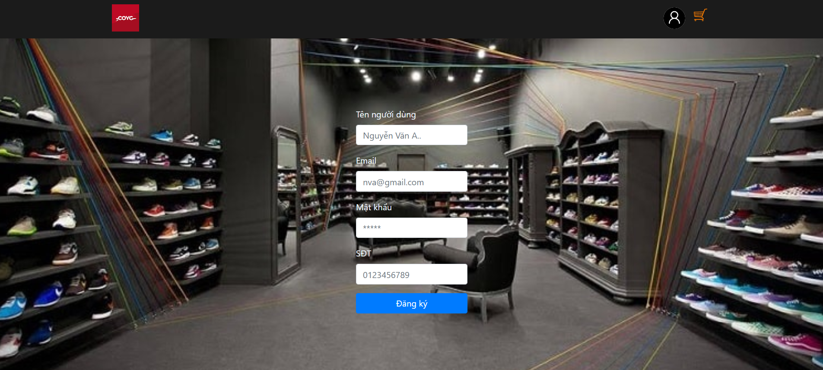

**Hình 13: Màn hình đăng ký tài khoản**

* Giao diện đăng ký cho phép người dùng tạo tài khoản mới bằng cách điền thông tin cá nhân.
* Người dùng bắt buộc điền đầy đủ thông tin như tên người dùng, email, mật khẩu và số điện thoại để đăng ký tài khoản.
* Sau khi hoàn tất, người dùng nhấn vào nút "Đăng ký" để hoàn thành quá trình  đăng ký và chuyển về lại giao diện đăng nhập cho người dùng đăng nhập

### 2.2 Giao diện Admin

#### 2.2.1. Trang chủ

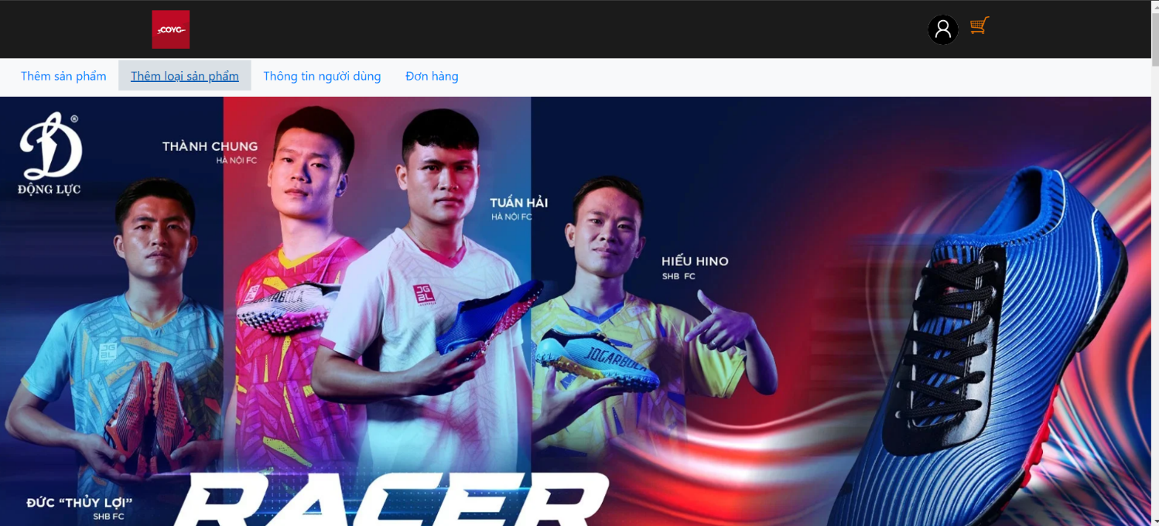

**Hình 14.1: Giao diện trang chủ admin**

* Trang bao gồm các button thêm sản phẩm, thêm loại sản phẩm , thông tin người dùng, và đơn hàng để quản lý đơn hàng.
* Nút thêm sản phẩm sẽ dùng để thêm sản phẩm mới nếu cửa hàng nhập sản phẩm mới vào cửa hàng
* Nút thêm loại sản phẩm sẽ dùng để thêm loại mục sản phẩm mới mà cửa hàng muốn kinh doanh
* Nút “Thông tin người dùng” sẽ dùng để cho admin có thể quản lý thông tin tài khoản của người dùng
* Nút “Đơn hàng” sẽ dùng để cho admin có thể quản lý để xem lại đơn hàng
* Admin có thể kéo xuống để xem và cập nhật thông tin sản phẩm thông qua giao diện quản lý sản phẩm

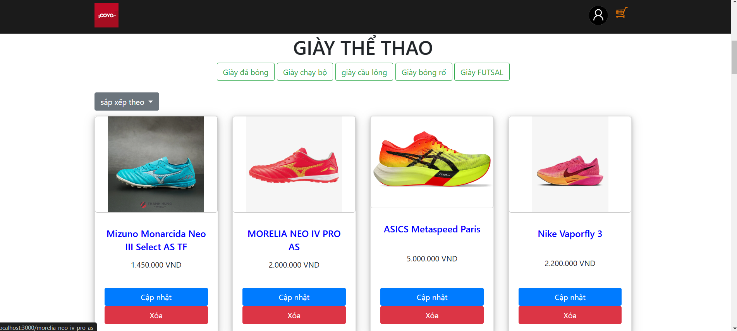

**Hình 14.2: giao diện trang chủ admin**

* **Người quản lý có thể lọc sản phẩm theo từng mục sản phẩm**
* **Người quản lý có thể sắp xếp sản phẩm theo giá tiền để duyệt qua sản phẩm**
* **Mỗi sản phẩm sẽ có nút “Cập nhật” và xóa “sản phẩm” theo nhu cầu của người quản lý.**

#### 2.2.2. Thêm sản phẩm

**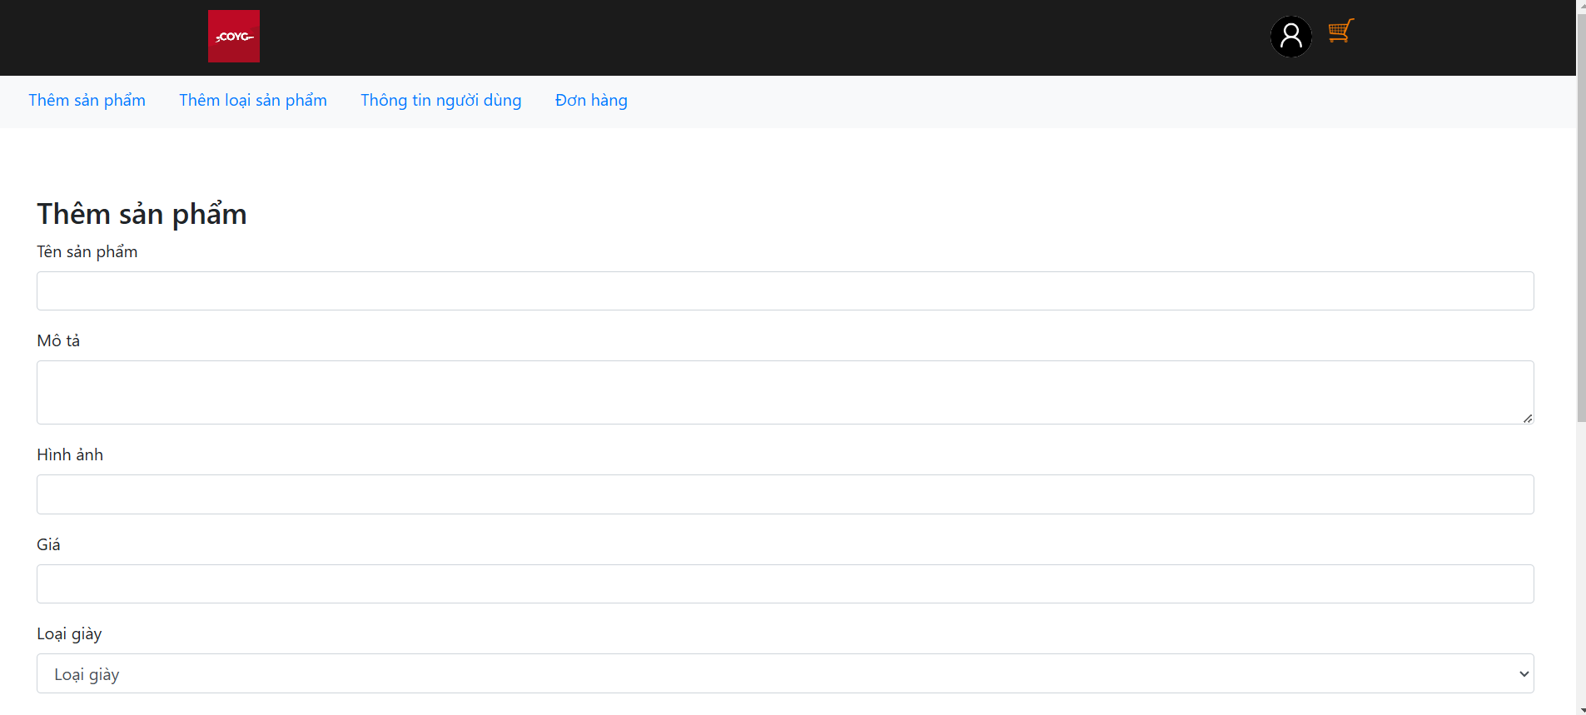  
Hình 15: Giao diện thêm sản phẩm**

* Giao diện thêm sản phẩm cho cửa hàng thêm sản phẩm mới bao gồm những thông tin như tên sản phẩm, mô tả, hình ảnh, loại giày và số lượng giày

#### 2.2.3 Cập nhật sản phẩm

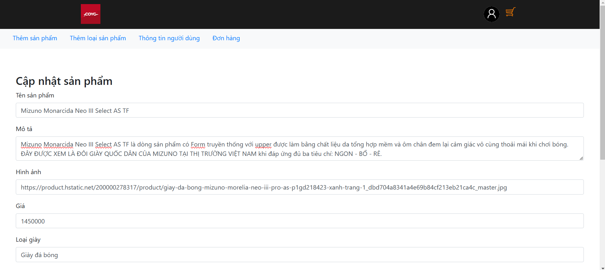

**Hình 16: Giao diện cập nhật sản phẩm**

* Giao diện cập nhật sản phẩm để thay đổi thông tin sản phẩm đang có trong cửa hàng

#### 2.2.4. Giao diện thêm loại sản phẩm

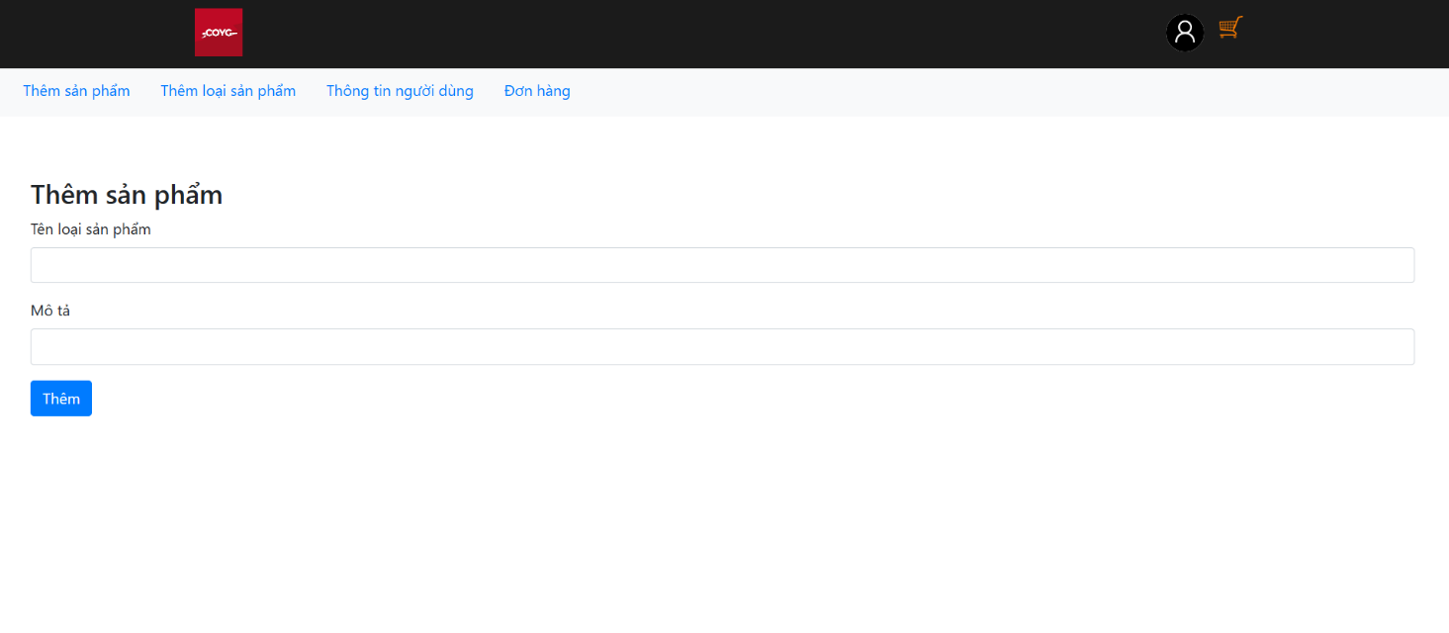

Hình 17: Giao diện thêm loại sản phẩm

* Giao diện để cho quản trị thêm mục sản phẩm mới cửa hàng muốn kinh doanh thông qua tên loại sản phẩm và mô tả về loại sản phẩm đó

#### 2.2.5. Giao diện quản lý người dùng

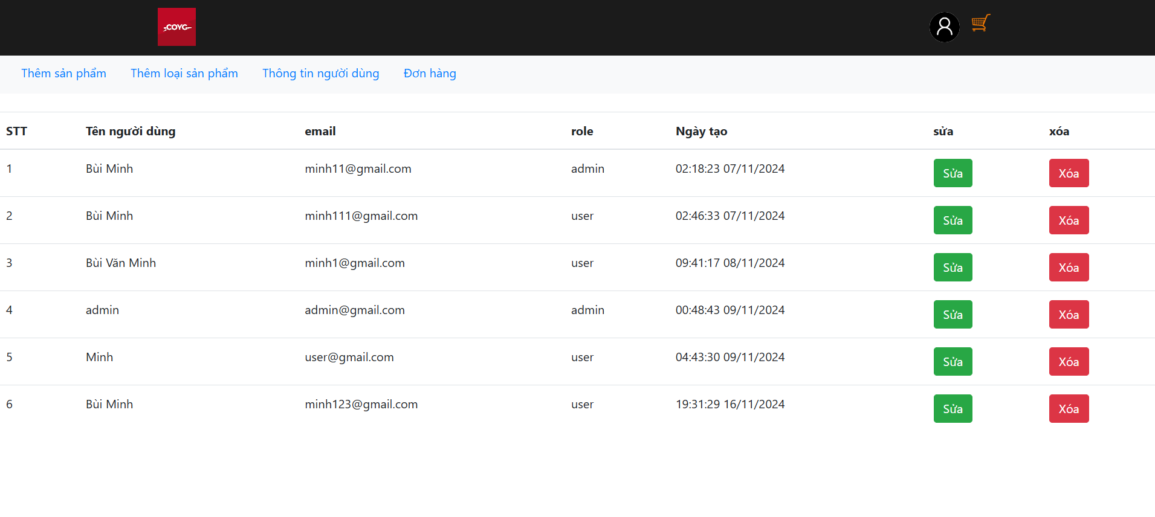

Hình 18: Giao diện quản lý thông tin người dùng

* Giao diện hiển thị danh sách thông tin của toàn bộ người dùng được đăng ký
* Mỗi người dùng có các nút “sửa” và “xóa” để cập nhật lại thông tin

#### 2.2.6. Giao diện quản lý đơn hàng

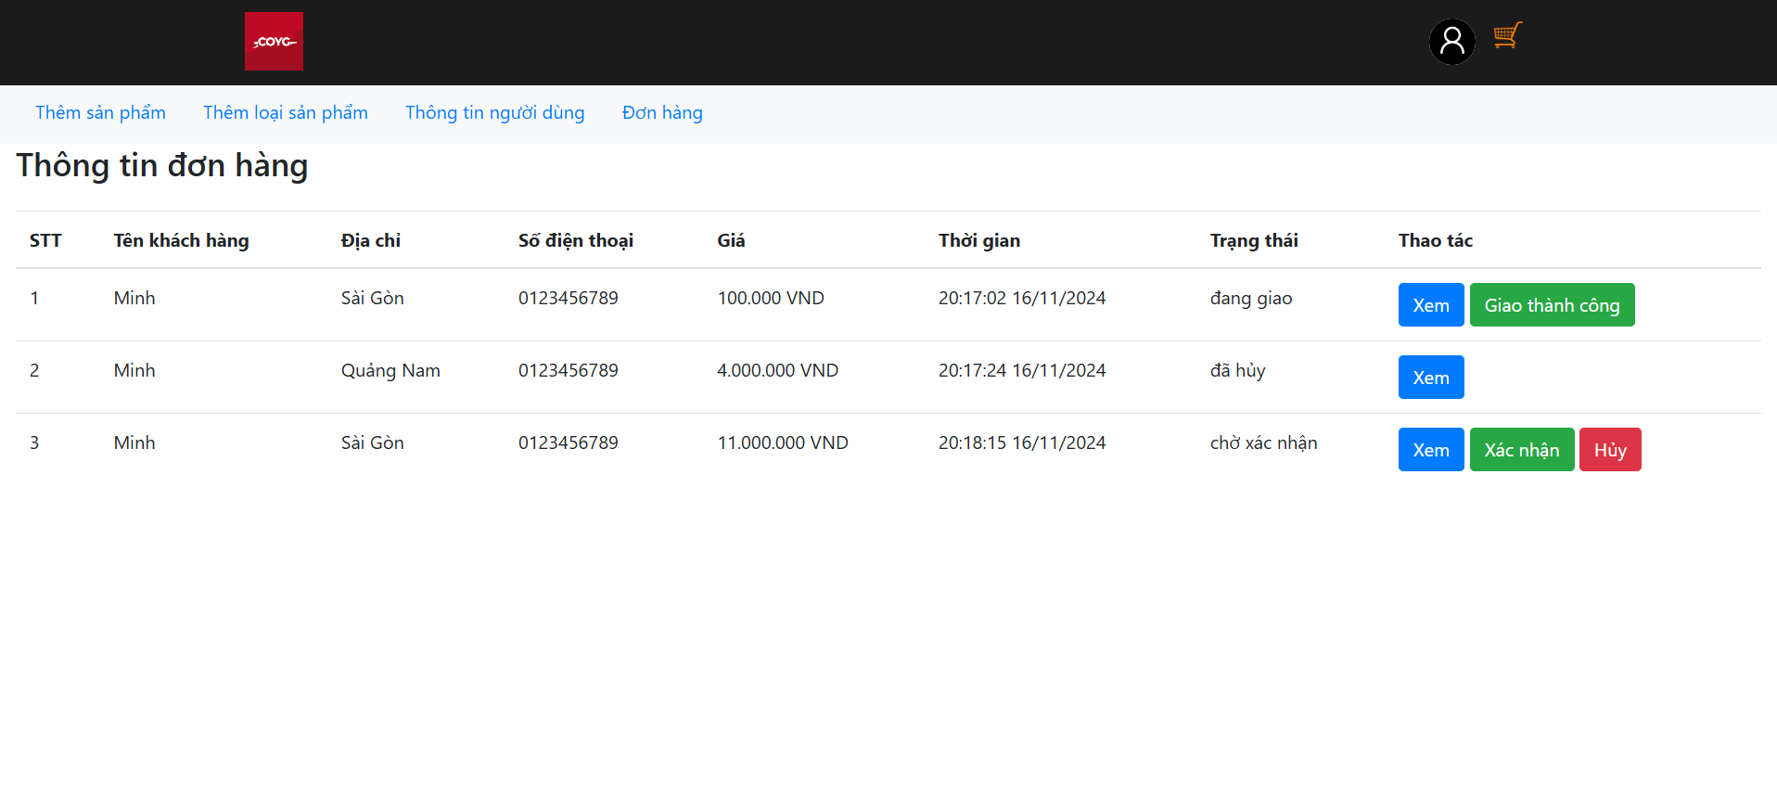

Hình 19: Giao diện quản lý đơn hàng

* Giao diện cho người quản trị biết thông tin và tình trạng của từng đơn hàng
* Người quản trị có quyền xem, xác nhận và hoàn tất đơn hàng nếu đã giao xong

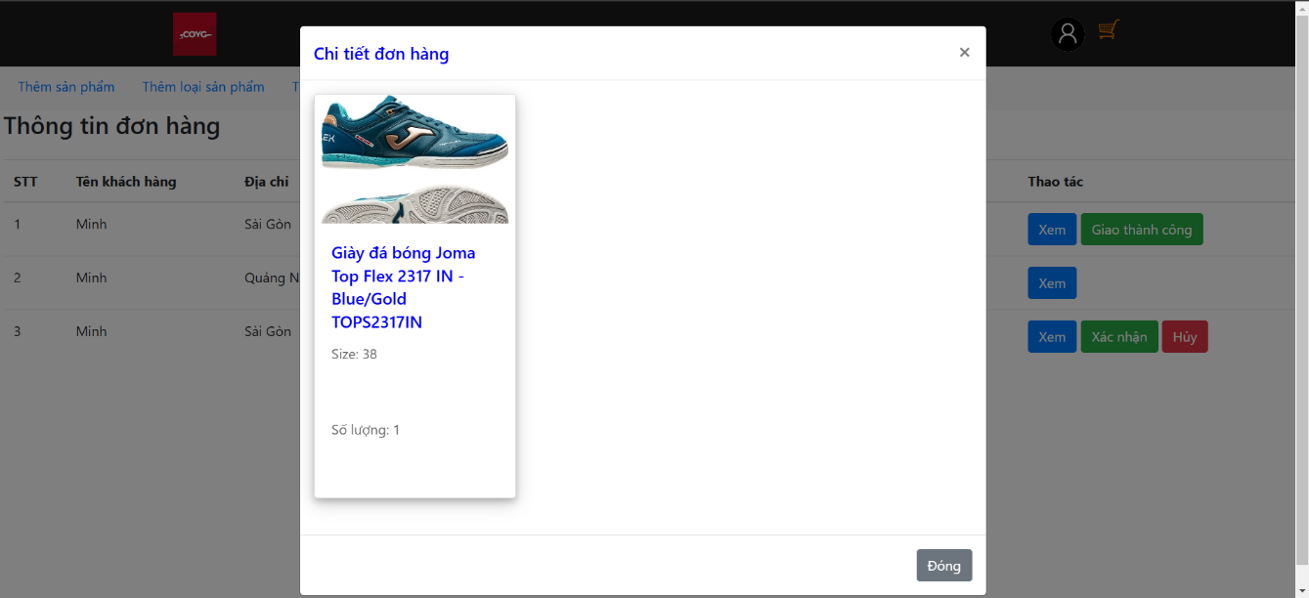

Hình 19.1: Giao diện xem chi tiết đơn hàng

* Giao diện cho người quản trị biết số lượng sản phẩm trong đơn hàng

### 2.3.Giao diện người dùng

#### 2.3.1 Trang chủ

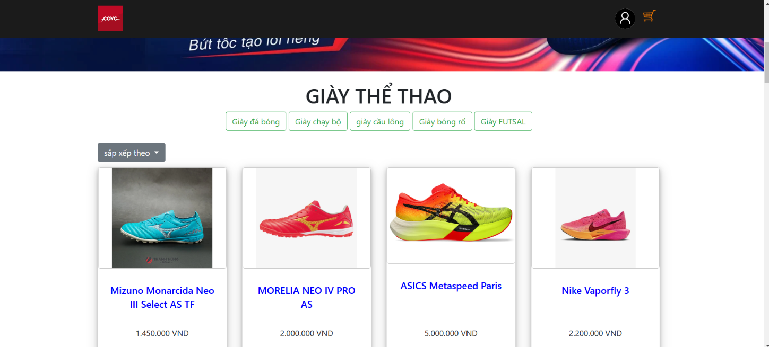

**Hình 20: Giao diện trang chủ người dùng**

* Giao diện người dùng hiển thị sản phẩm có trong cửa hàng và người dùng có thể lọc theo từng sản phẩm với nhu cầu thể thao của mình
* Góc phải là biểu tượng thông tin người dùng và giỏ hàng hiển thị sản phẩm khách hàng đã thêm vào

#### 2.3.2 Chi tiết sản phẩm

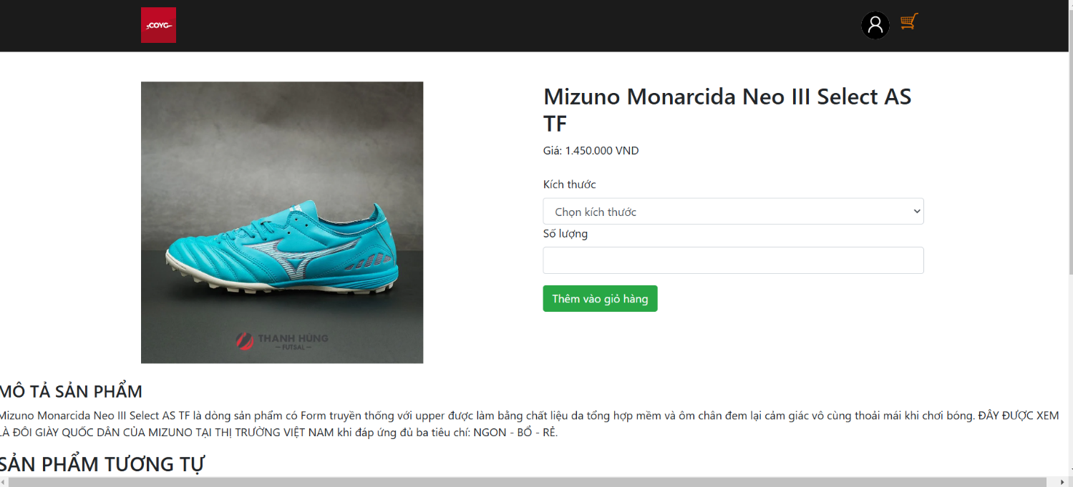

**Hình 21: Giao diện chi tiết sản phẩm**

* Giao diện chi tiết sản phẩm hiển thị chi tiết thông tin giá cả và mô tả sản phẩm mà khách hàng đang xem
* Nút “thêm vào giỏ hàng” để thêm sản phẩm vào giỏ hàng

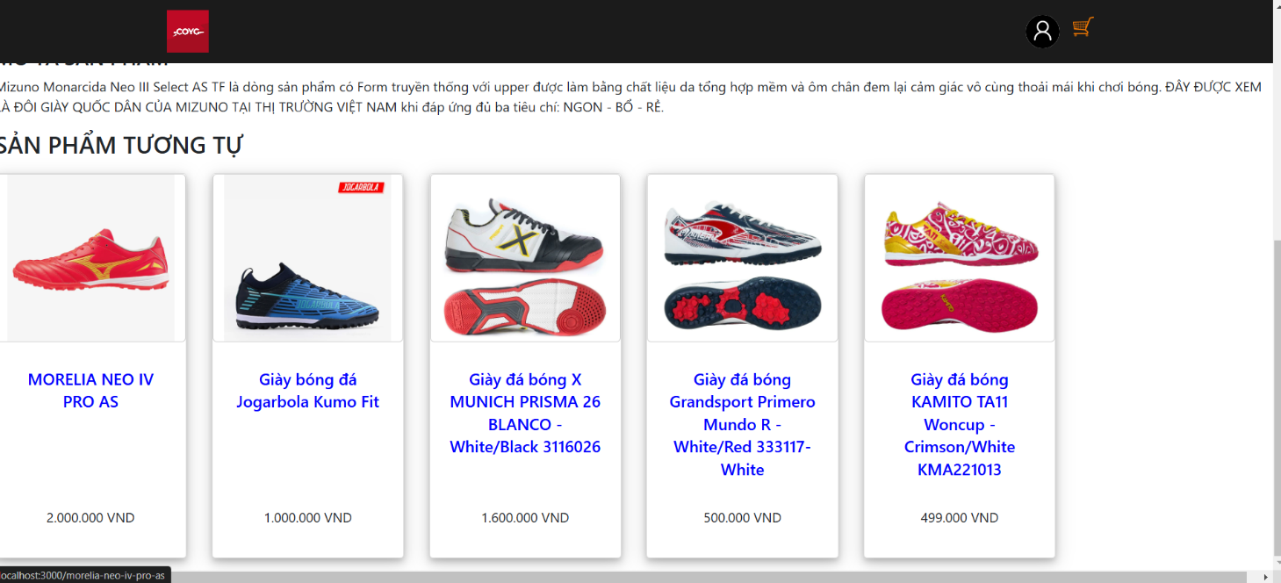

**Hình 21.1: Giao diện chi tiết sản phẩm(gợi ý sản phẩm tương tự)**

* Giao diện sẽ hiển thị cho người dùng những sản phẩm tương tự với sản phẩm khách hàng đang xem

#### 2.3.3. Giỏ hàng

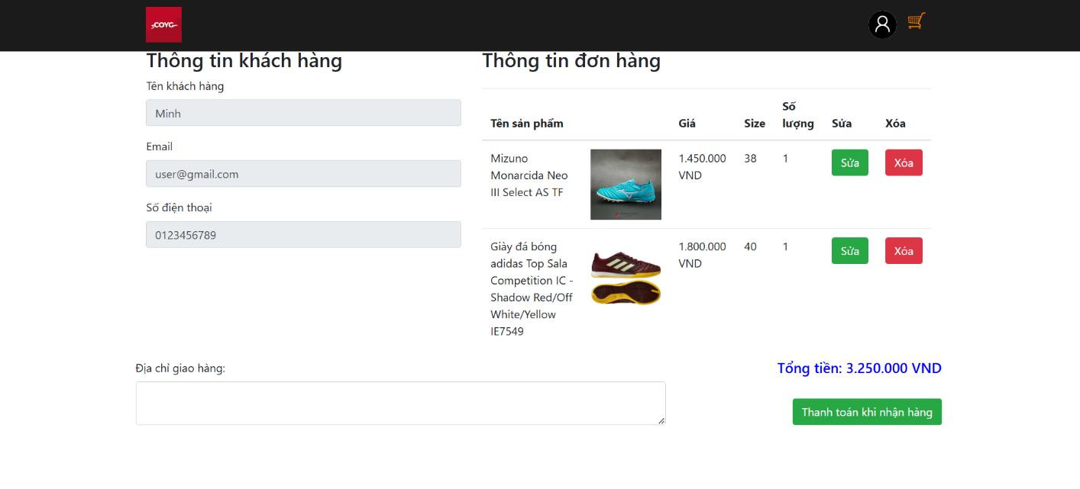

Hình 22: Giao diện giỏ hàng

* Giao diện sẽ hiển thị thông tin người đặt hàng, sản phẩm trong giỏ hàng và tổng tiền của đơn hàng trong giỏ hàng.
* Người dùng sẽ nhập thông tin địa chỉ giao hàng để đặt hàng.

#### 2.3.4. Giao diện thông tin khách hàng

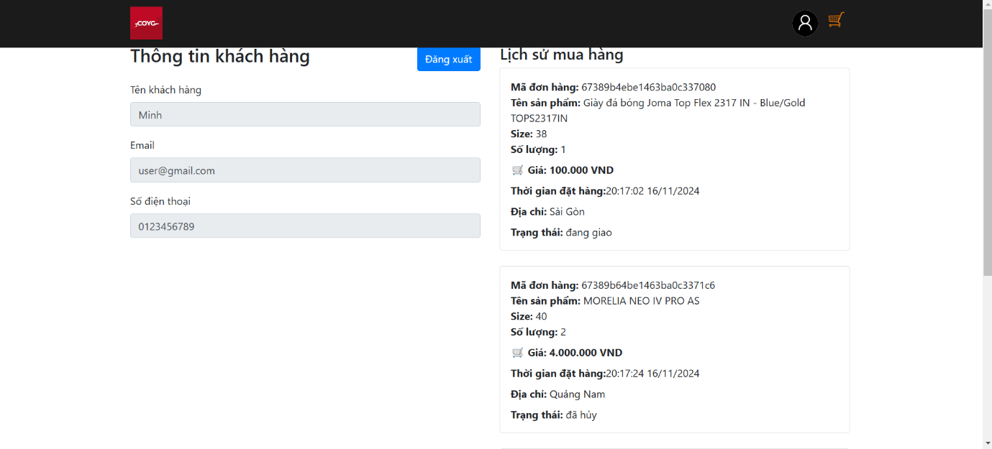

Hình 23: giao diện thông tin khách hàng

* Giao diện sẽ hiển thị thông tin người dùng và lịch sử các đơn hàng đã được khách hàng đặt